Министерство науки и высшего образования Российской Федерации
Муромский институт (филиал)
Федерального государственного бюджетного образовательного учреждения высшего образования
«Владимирский государственный университет
имени Александра Григорьевича и Николая Григорьевича Столетовых»

Факультет ФИТ
Кафедра ПИн

ЛАБОРАТОРНАЯ
РАБОТА №8

По Основы алгоритмизации и программирования

Руководитель
Привезенцев Д.Г.
(фамилия, инициалы)

(подпись) (дата)

Студент ПИн - 121
(группа)
Ермилов М.В.
(фамилия, инициалы)

(подпись) (дата)

Муром 2021
Лабораторная работа №8

Тема: Массив структур
Цель работы: получение практических навыков по обработке
Массивов структур.

Ход работы:
Задание 1
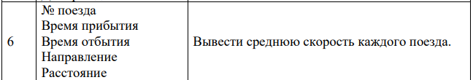

Код:
#include "lib.h"

void main(){
start();
int N = 0;
N = my_scan_int("Введите кол-во поездов: ");
Info *Data = (Info *)malloc(N * sizeof(Info));
printf("\n");

Generation(Data, N);
printf("\n\n\n\n");
InfoPrint(Data, N);
}

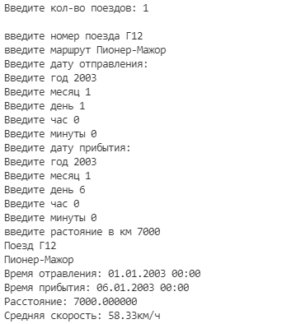
Рис. 1 - пример работы программы

Дополнительный код
Для работы с данной лабораторной, была создана и использована библиотека для
функций чтобы не засорять основной файл

Было создано 2 файла “lib.h” для хранения названий функций и “lib.c” где находятся сами функции

“lib.h”

#include <stdio.h>
#include <stdlib.h>
#include <time.h>
#include <conio.h>

void start();
void end();
typedef struct info_t Info;
void InfoPrint(Info *arr, int n);
struct tm InfoDate();
int my_scan_int(char *text);
float my_scan_float(char *text);
char *my_scan_string(char *text);
void Generation(Info *arr, int n);

#include "lib.c"

“lib.c”

#include <stdio.h>
#include <stdlib.h>
#include <time.h>
#include <conio.h>

void start(){
srand(time(NULL));
}

void end(){
printf("\n\n\nКонец работы!\nнажмите enter чтобы закончить\n");
getchar();
}

typedef struct info_t{
char *id;
char *name;
struct tm Output;
struct tm Input;
float distance;
} Info;

void InfoPrint(Info *arr, int n){
for(int i = 0; i < n; i++){
char s[40];
printf("Поезд %s\n%s\n", arr[i].id, arr[i].name);

strftime(s, 40, "%d.%m.%Y %H:%M", &arr[i].Output);
printf("Время отравления: %s\n", s);
strftime(s, 40, "%d.%m.%Y %H:%M", &arr[i].Input);
printf("Время прибытия: %s\n", s);

printf("Расстояние: %f\n", arr[i].distance);

int time = mktime(&arr[i].Input) - mktime(&arr[i].Output);
time = time < 0? time * -1 : time;
float speed = (arr[i].distance / time) * (60 * 60);
printf("Средняя скорость: %.2fкм/ч\n", speed);
}
}

void Generation(Info *arr, int n){
for(int i = 0; i < n; i++){
arr[i].id = my_scan_string("введите номер поезда ");
arr[i].name = my_scan_string("введите маршрут ");

printf("Введите дату отправления:\n");
arr[i].Output = InfoDate();
printf("Введите дату прибытия:\n");
arr[i].Input = InfoDate();
arr[i].distance = my_scan_float("введите растояние в км ");
}
}

struct tm InfoDate(){
const time_t timer = time(NULL);
struct tm a = *localtime(&timer);
a.tm_year = my_scan_int("Введите год ") - 1900;
a.tm_mon = my_scan_int("Введите месяц ") - 1;
a.tm_mday = my_scan_int("Введите день ");
a.tm_hour = my_scan_int("Введите час ");
a.tm_min = my_scan_int("Введите минуты ");
a.tm_sec = 0;
time_t next = mktime(&a);
a = *localtime(&next);
return a;
}

int my_scan_int(char *text){
int a;
printf(text);
scanf("%i", &a);
getchar();
return a;
}
float my_scan_float(char *text){
float a;
printf(text);
scanf("%f", &a);
getchar();
return a;
}
char *my_scan_string(char *text){
char *a = malloc(32 * sizeof(char));
printf(text);
scanf("%s", a);
return a;
}

